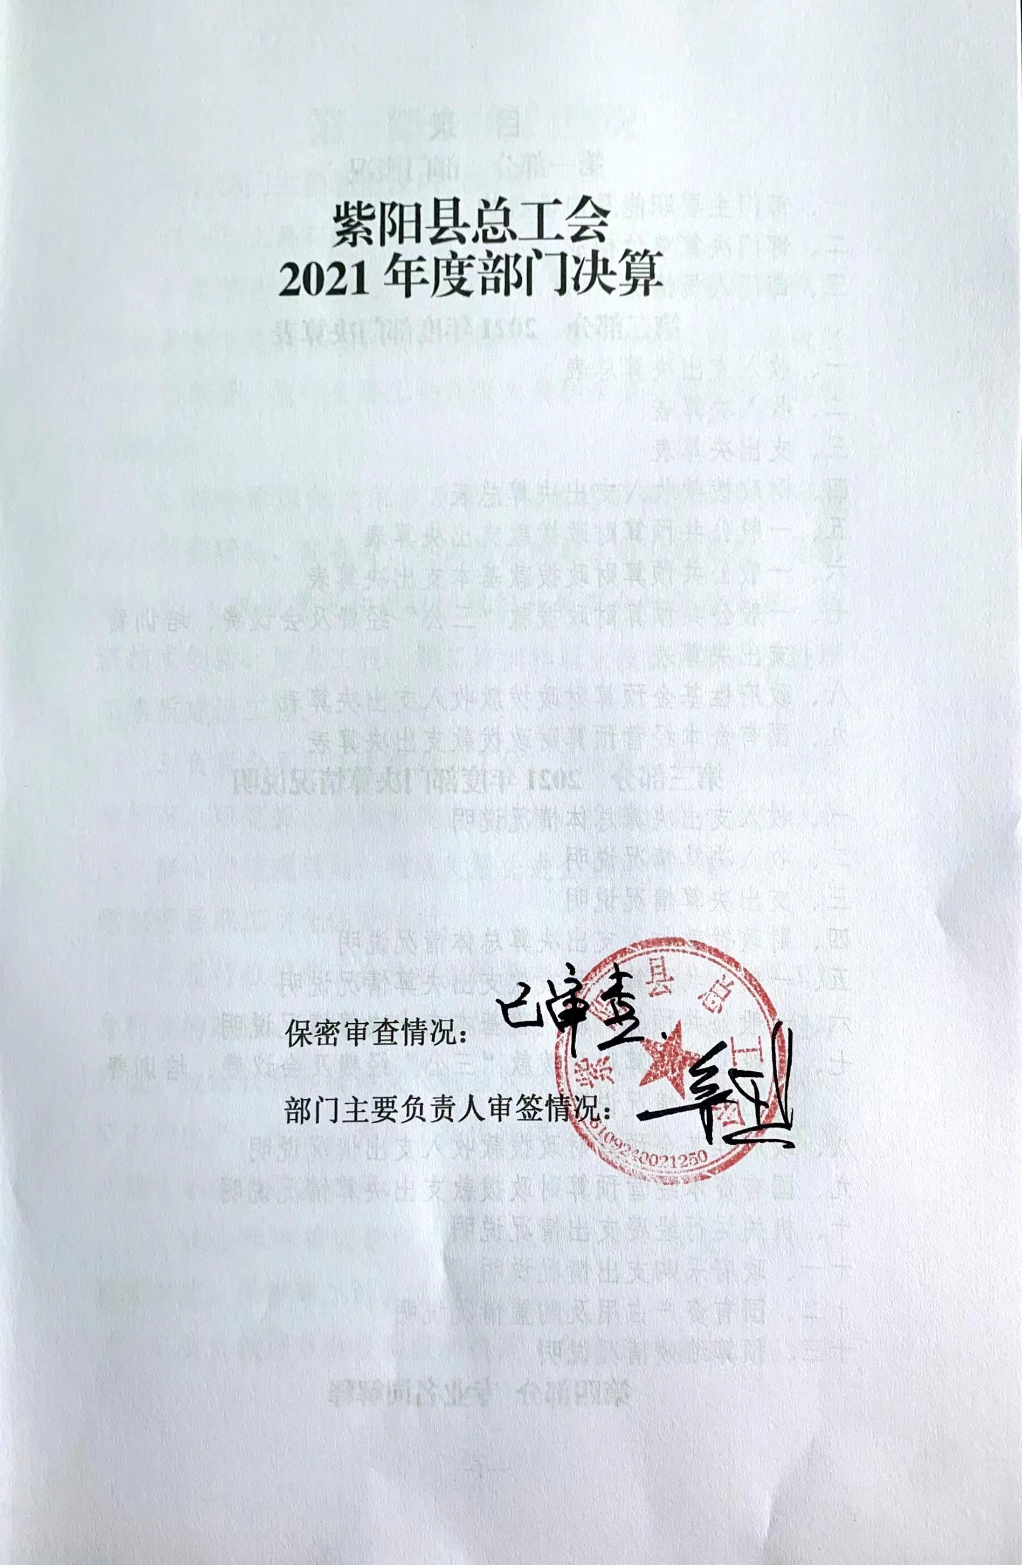
目 录
第一部分 部门概况
一、部门主要职能及内设机构
二、部门决算单位构成
三、部门人员情况
第二部分 2021年度部门决算表
一、收入支出决算总表
二、收入决算表
三、支出决算表
四、财政拨款收入支出决算总表
五、一般公共预算财政拨款支出决算表
六、一般公共预算财政拨款基本支出决算表
七、一般公共预算财政拨款“三公”经费及会议费、培训费支出决算表
八、政府性基金预算财政拨款收入支出决算表
九、国有资本经营预算财政拨款支出决算表
第三部分 2021年度部门决算情况说明
一、收入支出决算总体情况说明
二、收入决算情况说明
三、支出决算情况说明
四、财政拨款收入支出决算总体情况说明
五、一般公共预算财政拨款支出决算情况说明
六、一般公共预算财政拨款基本支出决算情况说明
七、一般公共预算财政拨款“三公”经费及会议费、培训费支出决算情况说明
八、政府性基金预算财政拨款收入支出情况说明
九、国有资本经营预算财政拨款支出决算情况说明
十、机关运行经费支出情况说明
十一、政府采购支出情况说明
十二、国有资产占用及购置情况说明
十三、预算绩效情况说明
第四部分 专业名词解释
第一部分 部门概况
一、部门主要职能及内设机构
（一）主要职能。
1.组织和指导全县各级工会认真学习贯彻党的路线方针政策和中央关于工会工作的指示，贯彻落实县委、县政府的工作部署，执行全县工会代表大会和全委会确定的工作任务和决议。
2.对全面深化改革涉及职工利益格局调整的重大问题进行调查研究，向县委、县政府反映职工群众的思想、愿望和要求， 提出意见和建议；组织开展群众性劳动竞赛、经济技术创新、重点工程、职工培训和职业技能大赛，推进职工素质建设工程。
3.负责全县职工思想政治工作，及时掌握职工队伍的思想状况，研究提出加强和改进的措施，推进培育和践行社会主义核心价值观活动；推动发展先进企业文化和职工文化，组织开展职工文化体育活动.
4.履行维护职工合法权益的基本职责，参与涉及职工切身利益的政策、法规执行情况的督查落实；维护职工的经济利益、政治权利和精神文化利益及女职工的特殊利益，关心职工的生产、生活，为职工提供法律咨询服务；参与职工重大伤亡事故的调查处理。
5.健全和完善以职代会为基本形式的企事业单位民主管理制度，维护职工的民主权利。
6.负责做好我县全国劳动模范（先进工作者）、陕西省劳动模范（先进工作者）、安康市劳动模范（先进工作者）、县级劳动模范（先进工作者）以及全国和陕西省“五一”劳动奖状、奖章的推荐、评选、表彰工作，做好劳模管理、服务和宣传工作。
7.研究指导工会自身改革和建设，抓好工会干部队伍建设，做好基层工会组建和发展会员工作.
8.推进工会资产经营管理和工会企事业发展改革；指导各级工会加强财产管理；负责工会经费的收缴、管理、使用、审查、审计工作。
9.参与协调劳动关系、调节社会矛盾，对全县困难职工、贫困职工家庭大学生实施救助；负责全县职工互助保障工作，切实解决看病贵的问题；协调处理职工包括农民工的信访问题。
10.承办县委、县政府及市总工会交办的其它任务。
- 内设机构。
本单位无内设机构。
二、部门决算单位构成
纳入本年度本部门决算编制范围的单位共1个，包括本级及所属0个二级预算单位：

三、部门人员情况
截至2021年底，本部门人员编制6人，其中行政编制0人、事业编制6人；实有人员4人，其中行政0人、事业4人。单位管理的离退休人员10人。
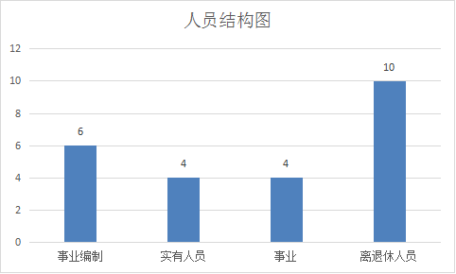

第二部分 2021年度部门决算表

第三部分 2021年度部门决算情况说明

一、收入支出决算总体情况说明
2021年收入、支出总计均为177.12万元，比上年相比增加了14.45万元，增加8.9%，增加的主要原因:人员工资调资，医疗保险、养老保险、医疗补助、住房公积金相应增加，公务费增加。
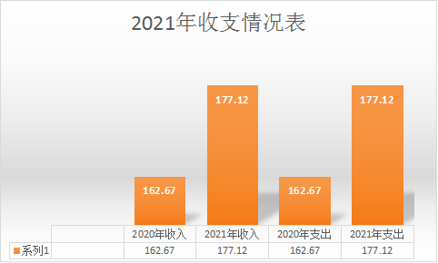

二、收入决算情况说明
本年度收入合计167.57万元，其中：财政拨款收入167.57万元，占100%；事业收入0万元，占0%；经营收入0万元，占0%；其他收入0万元，占0%。

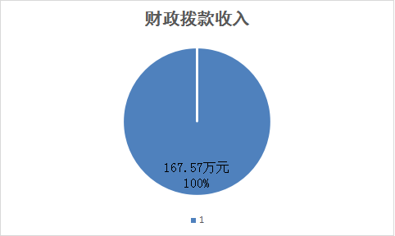

三、支出决算情况说明
本年度支出合计151.57万元，其中：基本支出151.57万元，占100%；项目支出0万元，占0%；经营支出0万元，占0%。
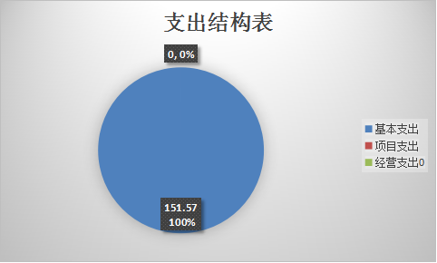

四、财政拨款收入支出决算总体情况说明
2021年收入177.12万元，2020年收入162.67万元，比上年增加了14.45万元，增加8.9%，增加的主要原因:人员工资调资，医疗保险、养老保险、医疗补助、住房公积金相应增加，公务费增加。
2021年支出151.57万元，2020年支出153.14万元，比上年减少了1.57万元，减少1%，减少的主要原因：一是工资调资，医疗保险、养老保险、医疗补助、住房公积金相应减少，公务费减少；二是因疫情原因，相关的活动、会议及培训等费用减少。
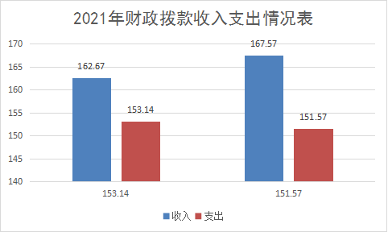

五、一般公共预算财政拨款支出决算情况说明
（一）财政拨款支出决算总体情况说明。
2021年财政拨款支出151.57万元，占本年支出合计的100%。2020年财政拨款支出153.14万元，比上年减少了1.57万元，减少1%，减少的主要原因：一是工资调资，医疗保险、养老保险、医疗补助、住房公积金相应减少，公务费减少；二是因疫情原因，相关的活动、会议及培训等费用减少。

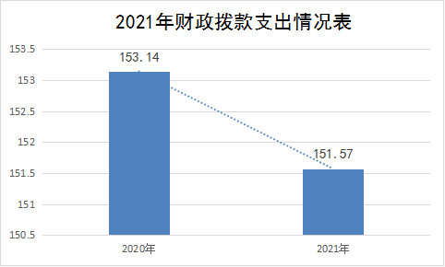

（二）财政拨款支出决算具体情况说明。
2021年财政拨款支出预算为143.84万元，支出决算为151.57万元，完成预算的105%。按照政府功能分类科目，其中：
1.一般公共服务支出（类）群众团体事务（款）行政运行（项）。
年初预算为135.4万元，支出决算为145.69万元，完成年初预算的108%。决算数大于预算数的主要原因：工资调资，医疗保险、养老保险、医疗补助、住房公积金相应增加，公务费增加。
2.社会保障和就业支出（类）行政事业单位养老支出（款）机关事业单位基本养老保险缴费支出（项）
年初预算为0万元，支出决算数为3.97万元，完成年初预算的100%。决算数大于预算数的主要原因：财政将职工养老保险划拨到单位，由单位自行缴纳。
3.卫生健康支出（类）行政事业单位医疗（款）行政单位医疗支出（项）
年初预算数为0，支出决算数为1.91万元，完成年初预算的100%。决算数大于预算数的主要原因：财政将医疗保险划拨到单位，由单位自行缴纳。
六、一般公共预算财政拨款基本支出决算情况说明
2021年一般公共预算财政拨款基本支出151.57万元，包括：人员经费支出55.04万元及公用经费支出96.53万元。
人员经费55.04万元，主要包括基本工资15.40万元，津贴补贴14.66万元，奖金5万元，机关事业单位养老保险3.97万元，职工医疗保险1.91万元，其他社会保障缴费支出0.04万元，生活补助9.13万元，救济费1.00万元，医疗费补助0.50万元，其他对个人和家庭的补助3.43万元。
公用经费96.53万元，主要包括办公费52.99万元，印刷费3.00万元，邮电费0.60万元，差旅费1.59万元，维修费0.20万元，租赁费1.00万元，会议费1.81万元，培训费5万元，公务接待费0.12万元，劳务费2.61万元，委托业务费4.12万元，工会经费19.25万元，其他交通费0.28万元，其他商品和服务支出3.96万元。
七、一般公共预算财政拨款“三公”经费及会议费、培训费支出决算情况说明
（一）“三公”经费财政拨款支出决算情况说明。
2021年一般公共预算安排“三公”经费支出预算0.22万元，支出决算0.12万元，完成预算的55%。决算数小于预算数的主要原因是疫情原因，上级考察、检查及调研减少，厉行节约，严格控制“三公”经费支出。
1.因公出国（境）支出情况说明。
2021年无一般公共预算因公出国（境）预算安排。一般公共预算安排因公出国（境）预算0万元，支出决算0万元，完成预算的0%。
2.公务用车购置费用支出情况说明。
2021年本单位无购置车辆费用。一般公共预算安排为本单位单位购置公务用车0辆，预算0万元，支出决算0万元，完成预算的0%。
3.公务用车运行维护费用支出情况说明。
2021年本单位无公务用车运行维护费。一般公共预算安排公务用车运行维护预算0万元，支出决算0万元，完成预算的0%。
4.公务接待费支出情况说明。
2021年一般公共预算安排公务接待预算0.22万元，支出决算0.12万元，完成预算的55%，决算数小于预算数的主要原因是疫情原因，上级考察、检查及调研减少，厉行节约，严格控制“三公”经费支出。其中：
国内公务接待支出0.12万元。2021年展全县党政企事业单位职工工间操大赛评委等公务接待3批次，24人次（二）培训费支出情况说明。
本年度一般公共预算安排培训费预算5万元，支出决算5万元，完成预算的100%。
（三）会议费支出情况说明。
本年度一般公共预算安排会议费预算3万元，支出决算1.81万元，完成预算的60%，决算数较预算数减少1.19万元，主要原因是因疫情原因，相关的会议减少。
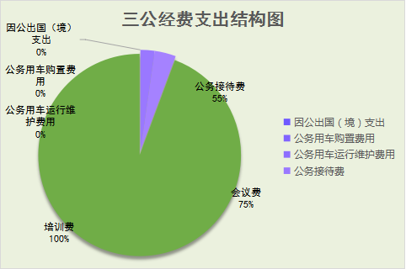

- 政府性基金预算财政拨款收入支出情况说明
本部门无政府性基金决算收支，并已公开空表。
九、国有资本经营预算财政拨款支出决算情况说明
本部门无国有资本经营决算拨款收支，并已公开空表。
十、机关运行经费支出情况说明
本年度机关运行经费预算5.38万元，支出决算96.53万元，完成预算的1794%。支出决算比上年减少14.53万元，主要原因是疫情原因活动减少，办公费有所减少。
十一、政府采购支出情况说明
本年度无政府采购支出预算。
十二、国有资产占用及购置情况说明
截至2021年末，本部门机关及所属单位共有车辆0辆，其中副部（省）级以上领导用车0辆，主要领导干部用车0辆，机要通信用车0辆，应急保障用车0辆，执法执勤用车0辆，特种专业技术用车0辆，离退休干部用车0辆，其他用车0辆。单价50万元以上的通用设备0台（套）；单价100万元以上的专用设备0台（套）。2021年当年购置车辆0辆；购置单价50万元以上的通用设备0台（套）；购置单价100万元以上的专用设备0台（套）。
十三、预算绩效情况说明
（一）预算绩效管理工作开展情况说明。
本部门积极推进预算绩效管理改革工作，建立了绩效管制度体系，预算绩效管理的主要内容：1、预算绩效目标管理。办公室编制下一年度预算或追加预算时，应同时编制预算绩效计划，报送绩效目标。办公室对提交的绩效目标按规定程序进行审核，不符合要求的，退回申请用款部门重新调整绩效目标；符合要求的，由办公室提交市财政部门申报；2、预算绩效运行跟踪监控管理。建立绩效运行跟踪监控机制，定期采集绩效运行信息并汇总分析，对绩效目标运行情况进行跟踪管理和监控。对上年度开展的重点项目评价工作进行绩效跟踪；3、绩效评价管理。预算执行中期或结束后，要及时对预算资金的产出和结果进行绩效评价，重点评价产出和结果的经济性、效率性和效益性。用款部门要对预算执行情况进行自评，认真分析研究评价结果所反映的问题，努力查找资金使用和管理中的薄弱环节，制定改进和提高工作的措施；4、绩效评价结果反馈与应用管理。根据财政部门绩效评价结果反馈，办公室应及时根据绩效评价结果，完善管理制度；用款部门应及时根据绩效评价结果，改进管理措施；办公室应将绩效评价结果作为安排以后年度预算的重要依据，为领导决策和行政问责提供参考依据。完善了绩效管理工作机制，建立绩效考核评价机制,实现全过程预算绩效管理,进一步完善内部约束和激励机制；基本流程如下：1、确定绩效评价对象；2、下达绩效评价通知；3、确定绩效评价工作人员；4、制定绩效评价工作方案；5、收集绩效评价相关资料；6、对资料进行审查核实；7、综合分析并形成评价结论；8、撰写与提交评价报告；9、评价结果反馈；建立绩效评价档案。明确了绩效管理职能，配备了1名专人负责绩效管理工作，设置了绩效专岗，明确了岗位职责。
根据预算绩效管理要求，本部门组织对2021年度部门预算项目支出进行全面自评，涵盖项目1个，涉及预算资金100万元，占部门预算项目支出总额的100%。
紫阳县总工会在县委和市总工会的坚强领导下，紧扣县委中心工作，坚持“五位一体”总体布局和“四个全面”战略布局，立足职能，深入推进工会改革和产业工人队伍建设，开创新时代紫阳工运事业新局面，取得了一定的工作成效： （一）加强政治引领。坚持以习近平新时代中国特色社会主义思想为指引，深入学习贯彻党的十九届五中、六中全会精神，教育引导广大职工感党恩、听党话、跟党走；深化党史学习教育成果，切实开展“我为群众办实事”活动。廉政建设常态化开展，营造风清气正的良好政治生态。先后开展了迎五一”手工制茶培训、“工间操”大赛、妇幼健康技能竞赛，丰富职工文化。（二）深化工会改革。加强劳模管理和服务，切实发挥劳模引领作用。按照“工建服务党建，党建引领工建”总体思路，完成全县207个村（社区）工会组建和换届工作。推进工会法人登记和会员实名制管理，开展基层工作创星晋档，提升基层工会规范化水平。开展新就业形态职工入户，深化产业工人队伍改革成果。（三）围绕中心工作。持续开展消费扶贫工作。号召全县各基层工会通过工会经费和号召职工个人以购代捐，以买代帮，助力产业振兴。多渠道推广宣传企业用工信息，为40余家小微企业会费返还3.093万，加速复工复产。成功举办“紫阳毛尖传统手工制作技艺十大能手”，并组织优秀选手参加“陕西省第二届手工制茶技能大赛”，获得优秀成绩。联合有关部门开展职业茶农培训4期200人。举办“紫阳白茶加工技艺十大能手选拔赛”，评选出紫阳白茶十大能手。扎实驻村帮扶，下拨资金2.4万，慰问6名新大学生、3名老党员、开展新民风表彰活动暨文艺演出，表彰致富带头人5人，文明卫生户5户。（四）履行维护职能。推行工会劳动法律监督“一函两书”制度，增强工会组织依法维权能力。与相关部门协作，形成齐抓共管的工作格局，通过工会网上媒体宣传职工维权知识。做实做细职工普惠服务。2021年“双节”送温暖共慰问739人，发放慰问金和慰问物资61.05万元；为900余名户外劳动者送上“夏送清凉”礼包；资助6名困难大学生，为8名我省矿难大学生申报资助；在职职工医疗互助保障二次报销516人次76万，患大病困难职工援助15人次4.5万元；创建2个市级“母婴关爱室”。2021年3月，紫阳县总工会被陕西省总工会授予2020年度全省职工互助保障工作“模范县区工会”；2021年10月，被省总工会做为“2021年陕西省劳动竞赛优胜集体”进行申报；2021年11月，金州播报、紫阳融媒等多家媒体对紫阳县总工会从维护职工利益出发，做好职工医疗互助保障工作，进一步织密社会保障网络，增强职工自我保障和抵御重大疾病风险的能力，让职工看病不再难进行了专题报道。
组织对专项业务经费1个项目开展了部门重点评价，涉及预算资金100万元，从评价情况来看，全面完成了在重点产业、重大建设工程、重点文化工程、民生工程等领域开展以茶事劳动竞赛为主打品牌的系列劳动竞赛；开展围绕茶叶产业开展系列技能培训；开展困难职工、困难劳模等生活救助；做实做细职工信访、“四季送”等工作；与卫健句协作推进“母婴关爱室”建设；与教体局等部门协作办好“工会爱心托管班”；与住建局协作扩大“户外劳动者爱心驿站”受众面和服务功能；加强劳模管理和服务，切实发挥劳模引领作用。按照“工建服务党建，党建引领工建”总体思路，完成全县207个村（社区）工会组建和换届工作。推进工会法人登记和会员实名制管理，开展基层工作创星晋档，提升基层工会规范化水平。做好了工会各项业务支出及上缴市总工会工会经费等工作。
（二）部门决算中项目绩效自评结果。
本部门在部门决算中反映专项工作业务经费1个一级项目绩效自评结果。
1.紫阳县总工会履职专项业务经费项目绩效自评综述：全年预算数100万元，执行数100万元，完成预算的100%。项目绩效目标完成情况：全面完成绩效目标任务。发现的问题及原因：在2021年度目标责任考核量化指标完成情况专项督查中，推动产业工人队伍建设的长效机制仍需完善，“八大群体”入会仍有一定难度。部分基层工会的战斗力不足，作用发挥不明显。工作上下内外联动性还要持续提升。下一步改进措施：克服困难，力争全面完成各项年度目标责任考核量化指标。

（三）部门整体支出绩效自评结果。
根据年度设定的绩效目标，部门整体支出自评得分98分，综合评价等级为“优”，全年预算数143.84万元，执行数151.57万元，完成预算的105%。本年度本部门总体运行情况及取得的成绩：本年度部门总体运行情况良好，全面完成2021年度的工会工作任务及其他工作任务。发现的问题及原因：在2021年度目标责任考核量化指标完成情况专项督查中，推动产业工人队伍建设的长效机制仍需完善，“八大群体”入会仍有一定难度。部分基层工会的战斗力不足，作用发挥不明显。工作上下内外联动性还要持续提升。下一步改进措施：全面完成全县2022年度经济社会发展目标任务，坚持“五位一体”总体布局和“四个全面”战略布局，立足职能，深入推进工会改革和产业工人队伍建设，认真履行党赋予工会的职责，团结带领广大职工群众服务中心大局，为紫阳跨越发展做出积极贡献。

- 部门重点评价项目绩效评价结果。
本部门2021年度未开展部门重点绩效评价。

- 专业名词解释

1.基本支出：指为保障机构正常运转、完成日常工作任务而发生的各项支出。
2.项目支出：指单位为完成特定的行政工作任务或事业发展目标所发生的各项支出。
3.“三公”经费：指部门使用一般公共预算财政拨款安排的因公出国（境）费、公务用车购置及运行费和公务接待费支出。
4.财政拨款收入：指本级财政当年拨付的资金。
5.公用经费：指为完成特定的行政工作任务或事业发展目标用于设备设施的维持性费用支出，以及直接用于公务活动的支出，具体包括公务费、业务费、修缮费、设备购置费、其他费用等。
6.工资福利支出：反映开支的在职职工和编制外长期聘用人员的各类劳动报酬，以及上述人员缴纳的各项社会保险费等。
7.结转资金：即当年预算已执行但未完成，或者因故未执行，下一年度需要按原用途继续使用的资金。
8.结余资金：即当年预算工作目标已完成，或者因故终止，当年剩余的资金。

